




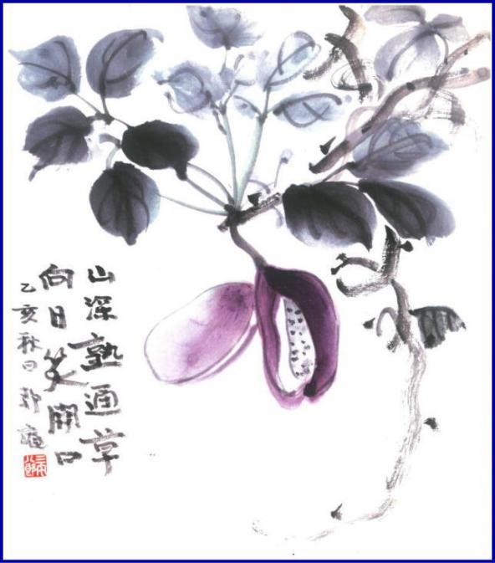
- 週報 №2193-

本日のプログラム
令和6年6月3日
「 クラブフォーラム(退任挨拶) 」
会長・幹事

次回のプログラム
令和6年6月17日
「 年度末夜間例会 」
於： 「 膳 」

三宅八郎君作
色紙 三宅八郎君
前 回（5月 27日) 例会記録
会員数 | 11 | 名 | ゲスト名
出席者数 | 9 | 名 | ビジター名
欠席者数 | 1 | 名 | 欠席者名 | 神馬 出席免除１名
出席率 | 90.00 | ％ | 献金箱 | ￥8,000-
前々々 回 (5月13日) 例会記録
補填者数 |  | 名 | 補填者名
未補填者数 |  | 名 | 未補填者名
補填後出席率 | 100. | ％ | 会員の敬称は省略します
5月27日例会記録 「 新会員候補の方をお迎えして 」 大 江 則 男 君

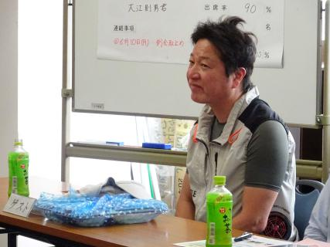
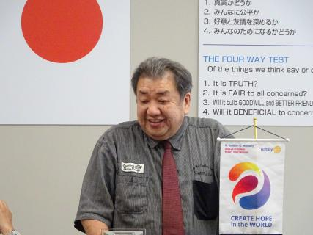
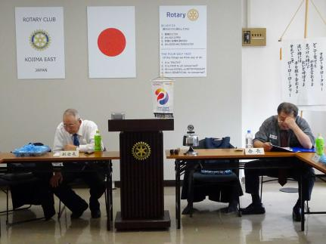

新会員候補 髙田衛次さん 大江会長髙田さんを紹介 例 会 風 景


★ ☆ 他クラブニュース ☆ ★
玉 島 ＲＣ・・・6月12日(水)の例会は、6月15日(土) さよなら例会に振替
倉敷瀬戸内ＲＣ・・・6月18日(火)の例会は、年度末夜間例会
倉 敷 南 ＲＣ・・・6月21日(金)の例会は、6月18日(火)18：30～ 歓送迎会・新旧引継ぎ夜間例会のため
☆ ★ 例会取り止め(定款第7条第1節により) ★ ☆
6月18日(火)・・・児島ＲＣ

5月27日スマイル
大 江 君 ( 高田さん、よろしくお願いします )
西 山 君 ( 高田さん、よろしくお願いします )
片 山 君 ( 新入会予定者高田さん、よろしくお願いします )
小 橋 君 ( 新会員候補の高田さんをお迎えして、入会宜しくお願いします )
長 尾 君 ( ぜひ入会を！！)
小河原君 ( 箱福さん、入会楽しみにしております )



.

―幹事報告―
- 榊原ガバナーエレクトより、2025－26年度ロータリー青少年交換派遣学生募集の案内。
交換派遣学生の応募期間は、8月30日クラブ必着。
- クラブ・活動運営計画書の提出は、公式訪問3週間前。
- ガバナー公式訪問事務連絡表の提出期限は、6月7日。
- 2023－24年度オリコカード実績表。
- 次回例会は、クラブ協議会(退任挨拶)。各委員さんは、発表よろしく。



2024－25年度RI第2690地区 ガバナーご紹介
氏 名 榊 原 敬(さかきばら たかし) 地区スローガン
所属クラブ 岡山南RC 【 未来への架け橋をつくろう 】
職業分類 病院

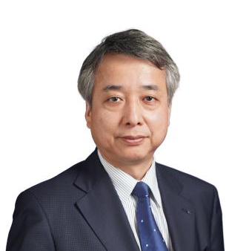



ご注意！！
※ 6月10日(月)の例会は、6月24日(月)の例会に変更しますので、10日の例会は
ありません。おまちがいなく。



児島東ロータリークラブ

例 会 日 月曜日 12:30~13:30
例 会 場 倉敷市児島味野2-2-39
三宅ビル５Ｆ
事 務 所 倉敷市児島味野2-2-39
三宅ビル５Ｆ
Ｔ Ｅ Ｌ (086)473-6112
Ｆ Ａ Ｘ (086)474-6051
Ｍａｉｌ kojimaeastrc@vp.tiki.ne.jp
Ｕ Ｒ Ｌ http://ww31.tiki.ne.jp/~kojimaeast/
編集発行 児島東ロータリークラブ･広報委員会

大江 則男
西山 芳男
神馬 真一郎
谷本 茂茂
長尾 実実
片山 彰造
小河原 通弘
西山 芳男
長尾 実実
小河原 通弘
片山 彰造
長尾 実実
山本 真一

理事・役員 (2023-2024)

会長 (理事)
副会長 (理事)
幹事
副幹事
会計
ＳＡＡ (理事)
副ＳＡＡ
職業奉仕 (理事)
社会奉仕 (理事)
国際奉仕 (理事)
青少年奉仕 (理事)
直前会長
ガバナー補佐

